Интересное о музыке

Музыка всегда претендовала на особую роль в обществе. В древние века музыкально-медицинские центры лечили людей от тоски, нервных расстройств, заболеваний сердечно-сосудистой системы. "... Виднейший врач древности Авиценна тысячи лет назад лечил музыкой психические заболевания. А врач Асклепид звуками музыки усмирял раздоры и звуками трубы восстанавливал слух. 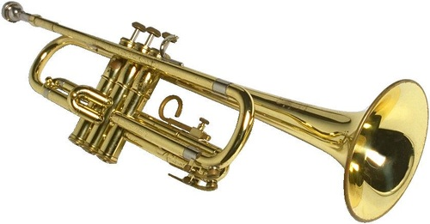Восприятие музыки, по мнению древних греков и римлян, способствовало процессу пищеварения. Целительное воздействие звучания определенных музыкальных инструментов отмечал Демокрит и рекомендовал слушать флейту для исцеления при смертельных инфекциях. 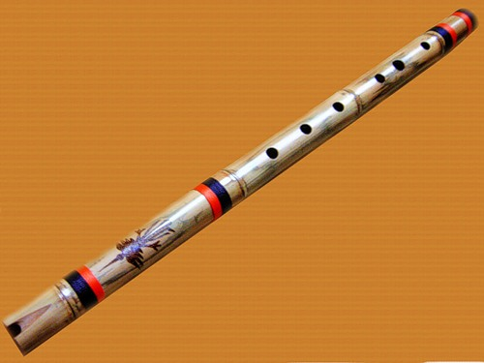
В работах древнегреческого философа Пифагора есть описание того, каким образом музыка может влиять на эмоциональное состояние человека, восстанавливать душевную гармонию...." [Источник: http://psychlib.ru/mgppu/MMv/MVM-001.HTM]
Музыка влияла на интеллектуальное развитие, ускоряя рост клеток, отвечающий за интеллект человека. Не случайно, занятия математикой в пифагорейской школе проходили под звуки музыки, повышающей работоспособность и умственную активность мозга.
Музыкой можно изменять развитие: ускорять рост одних клеток, замедлять рост других. Но главное, музыкой можно влиять на эмоциональное самочувствие человека. Бессмертные музыкальные произведения Моцарта, Бетховена, Шуберта, Чайковского способны активизировать энергетические процессы организма и направлять их на его физическое оздоровление.
При выборе музыки необходимо учитывать настроение и темперамент ребенка.
Очень, даже чересчур спокойным детям полезно слушать маршевые мелодии, музыку в ритме «аллегро»(cкоро) и «аллегро модерато»(скоро, умеренно). Если ребенок возбужден и беспокоен, то наиболее подходящим вариантом будет выбрать классические сонаты, инструментальные концерты. Специалисты в этом случае советуют произведения Шуберта, Вивальди, Гайдна, Моцарта и Чайковского.
Исследования ученых показали, что классическая музыка полезна для недоношенных детей. Хотя в ней нет ничего, что побуждает к росту, однако младенцы, слушающие произведения Моцарта, быстрее набирают вес.
Не могу не предостеречь вас, дорогие родители, от влияния «тяжёлой», рок-музыки на нервную систему и психику ребёнка. Учёными было замечено, что у матерей, слушавших рок- музыку, будучи беременными, рождались дети с различными заболеваниями нервной системы или отклонениями. Новорожденные постоянно плакали, часто болели, плохо засыпали. Также детям нельзя слушать музыку через наушники. Наши уши приспособлены для рассеянного звука, а направленный может нанести акустическую травму.
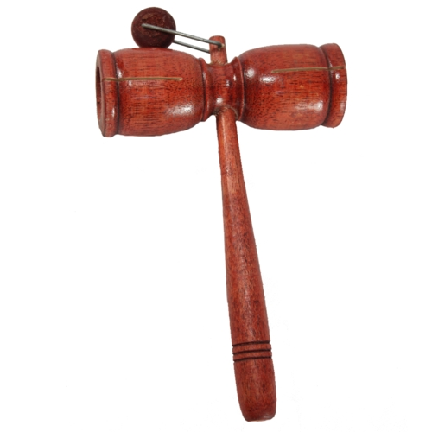
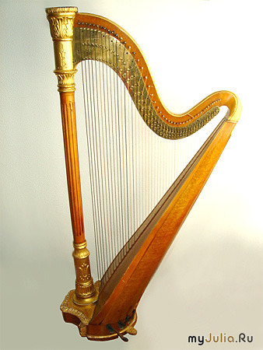
Специалисты рекомендуют произведения в исполнении арфы,

музыкальных молоточков

скрипок

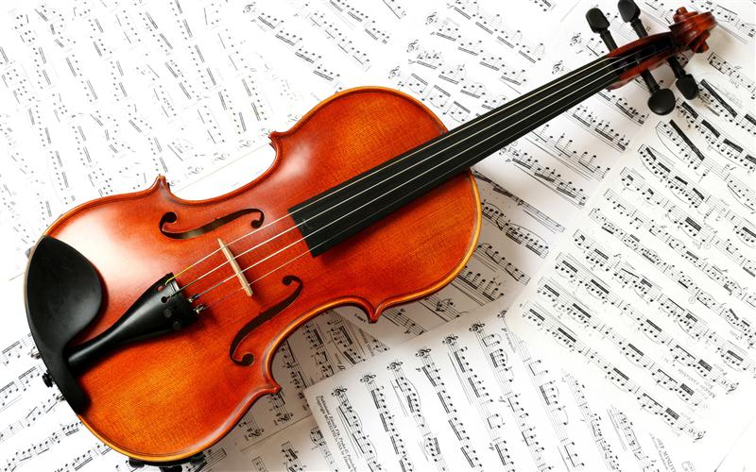и других музыкальных инструментов,
успокаивающе действующих на нервную систему ребёнка. Используются записи звуков природы, голоса птиц. Вы можете встретить следующие названия дисков: «Малыш в лесу», «Малыш на лугу», «Малыш и море», «Малыш и птицы». Диски эти можно найти в интернете.
Для настоящей музыки не существует ничего невозможного! Необходимо лишь желать ее слушать и уметь слушать.
Удачи вам в ваших начинаниях и здоровья вашим детям!

